从 BURGWEDEL 到 LAUDA-KÖNIGSHOFEN 的强轴线

LAUDA – 精准温度控制领域的世界市场领导者在分支机构成功投产

Lauda-Königshofen，2023 年 2 月 6 日 – LAUDA DR 的开创性 Drive250 战略项目。R. WOBSER GMBH CO.KG（来自 Baden-Württemberg）继续全速前进。通过 Drive250，LAUDA 确定了未来的发展方向，这对汉诺威地区的 Burgwedel 来说也意义非凡。精准温度控制领域的世界市场领导者在那里设有分支机构。通过“Drive250 中途停留”的聚会形式，LAUDA 将两个基地的员工聚集在一起，共同为至今取得的成就干杯、通报各个流程的当前进展并展望共同目标。为此，总裁兼 CEO Gunther Wobser 博士和同事 CFO Mario Englert 博士一起前往 Burgwedel。Burgwedel 市市长 Ortrud Wendt 女士作为贵宾出席：“我的目标是，与在 Burgwedel 经济区设立公司的企业保持密切联系，让他们能够短距离地到达城市管理部门。因此，我非常高兴地接受了来自 LAUDA 管理层的邀请，参观了位于 Großburgwedel 的公司。此外，在与总裁兼 CEO Gunther Wobser 博士和 CFO Mario Englert 博士的交谈中，我们还就促进交通转型和可再生能源的使用等方面交换了意见。LAUDA 能在这里建厂是件好事，希望未来很多年都能留在这里。”

前实验室专家 GFL 自 2019 年初起正式归属 LAUDA 集团，自 2022 年起，LAUDA Burgwedel 已完全融入母公司。家族企业正在以全新的结构、着眼于未来的投资和流程优化迈向雄心勃勃的增长目标。为此，将在 Lauda-Königshofen 总部，也包括位于 Burgwedel 的总部和其他国际驻地招聘新员工并创造大量工作岗位 – 到 2026 年，计划将 LAUDA 的全球员工人数近乎增加一倍，从目前的 580 人增加到 1000 多人。在五年考察期内，销售额预计将从目前的约 1.2 亿欧元增加到 2.5 亿欧元。为此，公司投资数千万，用于扩大生产和物流，以及管理、IT 和数字化。加强氢气等未来技术领域的业务发展，也是其中重要的一环。

在这项活动中，管理层还对 Drive250 战略项目进行了概括总结，该战略项目自 2022 年第一季度开始一直在 LAUDA 实施。总裁兼 CEO Gunther Wobser 博士在他的演讲中将过去的一年称之为“共同成长的一年”。除了在 Burgwedel 和 Lauda-Königshofen 之间进行的双方访问外，还成立了工作组，负责系统地处理各个领域、流程和挑战。在这里，最重要的是相互理解、相互支持和共同实现盈利，以及提高生产力和绩效。此外还保证了销售稳定，开始引入 LAUDA ERP 系统，并在硬件和软件设备方面对基地进行了升级。LAUDA Versafreeze 深度制冷设备也越过难关获得了 NRTL 认证 – 由此便可在美国开始销售。销售额相比上一年增长了 10%，Burgwedel 基地的利润达到了 80，000 欧元。“Drive250 去年取得了巨大的成功，这是我们大家共同努力的结果，能够以此开启新的一年，我感到非常高兴”总裁兼 CEO Gunther Wobser 博士说道。

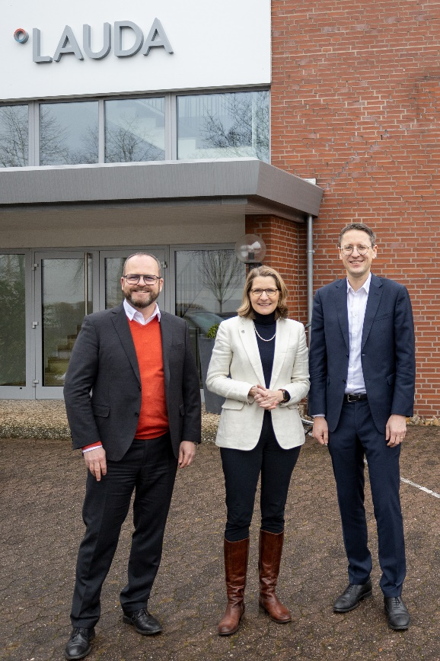
从左至右：LAUDA 总裁兼 CEO Gunther Wobser 博士、Burgwedel 市市长 Ortrud Wendt 女士、LAUDA CFO Mario Englert 博士 © LAUDA

我们是 LAUDA – 精确温度控制领域的世界市场领导者。我们的温度控制仪器和设备是许多重要应用的核心，为更美好的未来作出贡献。作为全方位服务供应商，我们在研究、生产和质量控制中保证最佳温度。我们是电动汽车、氢气、化学、制药/生物技术、半导体和医疗技术领域的可靠合作伙伴。凭借专业的建议和创新的解决方案，65 年来，我们每天都以崭新面貌支持世界各地的客户。

在公司管理方面，我们迈出的每一步都是具有决定意义的。我们关注员工成长并不断挑战自我：向着我们共同塑造的更美好未来努力。

新闻联络人
我们非常愿意向媒体提供有关我们公司以及关于环保和可持续发展主题内容的信息稿。我们很乐意就这些主题安排采访我方管理层。我们期待与您进行开诚布公的交流 - 联系我们！

CLAUDIA HAEVERNICK
企业通信部门负责人
电话 + 49 (0) 9343 503-349
claudia.haevernick@lauda.de

